Обструктивная теория нарушения внешнего дыхания.
Состояние, перспективы развития*

Тетенев Ф.Ф.

Obstructive theory of disturbed external breathing.
State of the art, perspectives of the development

Tetenev F.F.

Сибирский государственный медицинский университет, г. Томск
© Тетенев Ф.Ф.
Проанализировано развитие обструктивной теории и методов исследования вентиляционной функции легких с демонстрацией основных законов диалектики: развитие от простого к сложному, от пробы с задуванием свечи в начале XIX в. к плетизмографии тела и механике дыхания в середине XX столетия. Спираль завершается к началу XXI в. утвердившимися методами определения объема форсированного выдоха за 1-ю секунду (ОФВ₁) и пикфлоуметрии, в чем просматривается закон отрицания отрицания. Развитие обструктивной теории и методов бронхиальной обструкции происходило в рамках парадигмы Дондерса 1853 г. Проанализированы фундаментальные противоречия парадигмы, обоснована теория механической активности легких, обещающая стать новой парадигмой, которая может и должна обеспечить развитие клинической физиологии дыхания к более сложной механике дыхания и завершить новую спираль разработкой дельтапикфлоуметрии.
Ключевые слова: вентиляция легких, механика дыхания, обструктивная теория, транспульмональное давление, легочный гистерезис.
The development of obstructive theory and methods of pulmonary ventilation function studying with demonstrating of main dialectical laws: the development from simple to complicated, from the test using candle blowing out in the beginning of the XIX century to the pletismography of the body and breathing mechanics in the middle of XX century. The spiral finishes to the beginning of the XXI century by using confirmed methods to assess forced output assessment for the 1-st second and peakflowmetry. The negation of negation law is seen here. The development of obstructive theory took place in the framework of Donders’ paradigm (1853). Fundamental controversies of the paradigm have been analysed, the theory of pulmonary mechanical activity is validated which is anticipated to be a new paradigm and may and must provide the development of breathing clinical physiology to more complex breathing mechanics and to complete a new spiral by the development of delta-peakflowmetry designing.
Key words: pulmonary ventilation, breathing mechanics, obstructive theory.
УДК 616.24–008.4

…наука революционна и не двигается, как это думают, путем последовательных добавлений.

Клод Бернар
Собственно обструктивная теория нарушения внешнего дыхания специально не сформулирована.
О том, что легкие представляют собой очень нежный орган с огромным количеством мельчайших воздухоносных путей и что легкие спадаются при вскрытой плевральной полости, было известно еще во времена Галена (ок. 130 – ок. 200 гг. н.э.) [14], а может быть, и
раньше. Считалось поэтому вполне естественным судить об обструкции бронхов как о важнейшем патологическом механизме развития болезней легких.

* Актовая лекция, прочитанная 15 марта 2005 г. на заседании ученого совета Сибирского государственного медицинского университета. Томск, 2005.
В XVII–XVIII вв. произошло становление механистического мировоззрения, в котором мы пребываем и в настоящее время. Успехи механики, математики и физики обеспечили научный базис обструктивной теории [51]. Закон Паскаля (1663) [17] лежит в основе представления о передаче давления к поверхности легких и, по существу, является частным проявлением первого закона термодинамики для гидравлической
и аэродинамической систем. Неверное толкование закона Паскаля может привести к ошибочным теоретическим положениям. Например, теория взаимозависимости альвеол допускает возможность на вдохе более отрицательного альвеолярного давления по сравнению с внутриплевральным в пассивной механической системе легких [51]. Закон Бойля–Мариотта (Бойль – 1662 г.; Мариотт – 1676 г.) тоже один из основных газовых законов [3], и знание его является базисным для газометрических исследований и, в частности, для плетизмопрессографии тела.
Имеется еще ряд законов гидродинамики и аэродинамики для физиологии дыхания. Закон Пуазейля [5, 19], например, объясняет механизм повышения сопротивления воздушного потока при обструкции бронхов. Оно возрастает пропорционально квадрату скорости потока воздуха и 4-й степени уменьшения радиуса трубки. Уравнение Бернулли (1738) [5, 7] объясняет механизм соотношения между статическим и динамическим давлением потока воздуха или жидкости. Более конкретно речь идет о механизме клапанной обструкции и механизме воздушной ловушки (airtrapping – в английской, wind Kessel – в немецкой литературе). Число Рейнольдса [20] объясняет переход ламинарного потока воздуха в турбулентный и повышение при этом аэродинамического сопротивления. Приведенные физические законы тем не менее относятся к эмпирической науке. Исследователи вначале создавали экспериментальные системы гидродинамики и аэродинамики, измеряли сопротивления и только потом выводили законы. Насколько те механические модели, с помощью которых создавались физические законы, соответствовали работе легких?
К настоящему времени установлено, что в легких имеется 23 порядка ветвления бронхов и 7 терминальных ветвлений относятся к кондуктивной и респираторной зоне [4], где нет движения воздуха, и газообмен происходит за счет диффузии. Для такой системы трубок известные законы аэродинамики не могут быть вполне применимы. Скорость воздушного потока в мелких бронхах мала, и в трубках диаметром менее 2 мм воздушный поток всегда ламинарный. Поскольку в мелких дыхательных путях происходит движение и воздуха, и жидкости, то, по-видимому, в связи с этим происходит совмещение законов аэродинамики и гидродинамики, и для их изучения требуются более точные измерения по сравнению с таковыми, проведенными в XVIII–XIX вв. Можно сделать заключение, что современная физиология дыхания не обоснована в достаточной мере законами физики.
Актовая лекция
Подкрепить это мнение попытаемся обсуждением результатов специального измерения механического сопротивления легких у здоровых людей. У 10 хорошо тренированных, подготовленных к исследованию молодых людей регистрировали транспульмональное давление и спирограмму при двух маневрах дыхания: спонтанном и ступенчатом, глубиной, равной жизненной емкости легких (ЖЕЛ), с произвольными остановками дыхания 3–4 раза на вдохе и выдохе длительностью 1 с, причем голосовая щель в этот момент была открытой. Средняя скорость воздушного потока при обоих маневрах дыхания составляла 10 л/мин. Описанное исследование предпринималось с целью изучения эластических свойств легких [28]. При ступенчатом дыхании старались исключить динамический компонент транспульмонального давления, то есть альвеолярное давление. Как и ожидалось, альвеолярное давление, а следовательно и бронхиальное сопротивление, при ступенчатом дыхании практически отсутствовало, и гистерезис легких при этом соответствовал величине тканевого неэластического сопротивления легких или тканевому трению. Куда исчезло бронхиальное сопротивление? Почему при спонтанном дыхании и скорости воздушного потока, равной 10 л/мин, оно было, а при ступенчатом дыхании при той же скорости потока отсутствовало? Этот вопрос долгое время оставался загадкой. Лишь позднее [1, 2, 30, 31] стало понятно, что при спонтанном дыхании у здоровых людей бронхиальное сопротивление действительно мало, близко к нулю, тканевое трение составляет 1/3 неэластического сопротивления, а 2/3 его составляет асинфазное сопротивление легких. Оно возникает в результате асинхронизма в работе внутрилегочного и внелегочного источников механической энергии и является инст-
рументом поддержания механического гомеостазиса
легких [1, 2]. Объяснение этого факта стало возможным с позиции теории механической активности легких [28, 29].
Согласно общепринятому представлению, примерно 10% общего неэластического сопротивления приходится на тканевое трение, а остальное – на бронхиальное сопротивление. Выявление асинфазного сопротивления легких требует по-новому изучать легочную механику, и давно открытые физические законы уже не объясняют структуры внутрилегочного сопротивления.
Однако вернемся к обструктивной теории. История становления функциональной диагностики легких начинается с Гетчинсона, с его изобретения спирографа в 1846 г. [9], хотя хорошо известно, что у него были предшественники – Y. Barelli (1681), S. Hales (1727), R. Meuzies (1790), W. Clayfield (1800), E. Kentish (1814) [45]. Измерение ЖЕЛ и ее компонентов нашло отражение в клиническом применении спирографии к концу XIX столетия. Семиология снижения ЖЕЛ самым естественным образом отражала рестриктивные формы патологии легких, а обструктивные ее формы – лишь только в связи с тем, что при них, как правило, развиваются и нарастают рестриктивные изменения в аппарате внешнего дыхания. Так, семиология снижения ЖЕЛ в 1925 г. [45] выглядела следующим образом: болезни сердца, гипотиреоидоз, эмфизема, астма, плеврит, пневмоторакс, новообразования, абсцесс легких, пневмония, легочный туберкулез, плевральные сращения, деформация грудной клетки, окостенение реберных хрящей.
Ограничение скорости воздушного потока при обструктивных заболеваниях легких было известно исследователям еще в XVIII в. По крайней мере, в начале XIX столетия был хорошо известен феномен задувания свечи. При бронхиальной обструкции пациент не может затушить горящую свечу воздушной струей форсированного выдоха.
Регистрировать и измерять скорость воздушного потока начали в 1925 г. после изобретения трубки Флейша и пневмотахографии [44]. Далее исследование вентиляционной функции легких с диагностическими целями развивалось по трем направлениям: спирография, пневмотахография и механика дыхания.
Для диагностики бронхиальной обструкции было предложено много спирографических тестов, среди которых нужно отметить максимальную вентиляцию легких (МВЛ) (Hermannsen, 1933) [47], кривую форсированного выдоха, объем форсированного выдоха за 1-ю секунду (ОФВ₁) в процентах к ЖЕЛ (Tiffeneau, Pinelli, 1947) [65].
Из большого количества функциональных проб наиболее удобной и информативной формой для диагностики обструктивных заболеваний легких остался объем форсированного выдоха за 1-ю секунду в процентах к должным величинам ОФВ₁. Этот тест стал золотым стандартом для диагностики бронхиальной астмы и хронической обструктивной болезни легких [6].
Пневмотахография обнаружила очень чувствительные пробы, характеризующие нарушение проходимости бронхов, – показатели петли поток/объем. Исследователи при этом увлеклись возможностью дифференциальной диагностики нарушения проходимости крупных и мелких бронхов. Снижение пиковой объемной скорости (ПОС), максимальной объемной скорости на уровне 25 и 50% ФЖЕЛ (МОС₂₅, МОС₅₀) означало снижение проходимости крупных бронхов и трахеи. Снижение объемной скорости форсированного выдоха на уровне 50 и 75% ФЖЕЛ (МОС₅₀, МОС₇₅) соответствовало снижению проходимости мелких бронхов. Тем не менее это было умозрительным толкованием, далеким от истинных причин снижения потока воздуха. Хорошо известно, что описанные пробы менее устойчивы для диагностики по сравнению со спирографическими. Так, уменьшение МВЛ и ОФВ₁ на 15% от должных величин означает еще допустимое отклонение от нормы. Допустимое же отклонение показателей петли поток/объем составляет 25% к должным величинам. Соответственно, функциональные пробы с бронхолитиком и провокационные пробы проводятся с учетом столь существенных изменений соответствующих проб. Достаточно эффективно показатели петли поток/объем используются для дифференцирования внутригрудной и внегрудной локализации обструкции дыхательных путей [8, 21]. Пневмотахографию же спонтанного дыхания [46, 62] незаслуженно забыли.
Наибольшее практическое применение принципа определения мощности воздушного потока нашло в пикфлоуметрии. Пикфлоуметр стал индивидуальным прибором для контроля проходимости бронхов при бронхиальной астме и хронической обструктивной болезни легких, как и тонометр для больных артериальной гипертензией.
Оценивая в целом диагностическую ценность спирографии и пневмотахографии, следует подчеркнуть, что их показатели лишь ориентировочно характеризуют состояние проходимости бронхов. Они зависят от многих внелегочных факторов: общего состояния пациента (утомление, слабость), желания или нежелания сотрудничать с врачом при выполнении проб, умения выполнять дыхательные маневры. Наконец, в легких существует не только аэродинамическое сопротивление, но еще ряд других, в том числе неизвестных, факторов.
Исследования механики дыхания начинаются с 1927 г., когда была произведена одновременная регистрация дыхательных колебаний транспульмонального давления и пневмотахограммы [59]. Классические работы в этом направлении были выполнены в 50-х гг. ХХ столетия [28, 30]. По сравнению со спирографией и пневмотахографией механика дыхания имела преимущества: 1) давала информацию только о величинах внутрилегочных сопротивлений; 2) показатели не зависели от соучастия пациента в проведении измерений; 3) появилась возможность дифференцирования эластического и неэластического сопротивления легких и в перспективе – дифференцирования их компонентов. Данный раздел физиологии дыхания оснащен современными высокими технологиями, включая использование компьютерных программ определения показателей вентиляции легких и механики дыхания. Однако фундаментальная и клиническая наука при этом встретились со многими неясными вопросами исследования механики дыхания. Практика к концу ХХ – началу ХХI вв. пришла к упрощенной схеме оценки вентиляционной функции легких по ОФВ₁ и пикфлоуметрии.
Таким образом, была получена классическая спираль развития науки от простого к сложному и снова к простому: от пробы с задуванием свечи в начале ХIХ в. до пикфлоуметрии в конце ХХ столетия. В этом проявился еще один известный закон диалектики – закон отрицания отрицания. Пикфлоуметрия – это уже не задувание зажженной свечи, она проводится с помощью градуированной трубки с поршнем, отклонение которого показывает мощность воздушной струи, л/мин.
Высокие технологии исследования внешнего дыхания позволили многое узнать в клинической физиологии дыхания, однако появилась масса новых вопросов. Приведем примеры, позволяющие проиллюстрировать это обобщение. В табл. 1 представлены основные показатели вентиляционной функции легких у группы пациентов с язвенной болезнью желудка и двенадцатиперстной кишки (1-я группа) и у больных бронхиальной астмой (2-я группа) в среднем с одинаковой степенью умеренного повышения бронхиального сопротивления. У пациентов 1-й группы не было каких-либо клинических признаков бронхиальной обструкции, а у пациентов 2-й группы, напротив, были существенные клинические признаки бронхообструктив-
ного синдрома. Результаты исследования показали: 1) повышение бронхиального сопротивления может быть без бронхообструктивного синдрома; 2) ОФВ₁ и МОС₇₅ не отражают состояния бронхиальной проходимости; 3) повышение бронхиального сопротивления не является строго специфическим признаком бронхообструктивного синдрома; 4) бронхообструктивный синдром является прежде всего и преимущественно клиническим понятием. При объяснении описанного противоречия нельзя уповать на спекулятивную трактовку малой роли сопротивления в мелких бронхах в общем увеличении бронхиального сопротивления. Следует помнить, что движущей силой воздушного потока на вдохе и выдохе и при нормальном, и при повышенном бронхиальном сопротивлении является альвеолярное давление. Поэтому единственным критерием нарушения проходимости бронхов является повышение альвеолярного давления и, соответственно, бронхиального сопротивления.
Если подойти строго к оценке показателей вентиляционной функции легких, наиболее точными среди них являются показатели механики дыхания, но, как демонстрирует пример, интерпретация результатов измерения механических свойств легких часто вызывает удивление.

Таблица 1
Вентиляционные показатели при одинаковом бронхиальном сопротивлении Raw у больных
язвенной болезнью желудка и ДПК и бронхиальной астмой
Показатель | Больные язвенной болезнью  желудка и ДПК (n = 19) | Больные бронхиальной  астмой (n = 20) | р
Raw, см вод. ст. ⋅ л^{–1} ⋅ с^{–1} | 2,94 ± 0,35 | 2,85 ± 0,217 | –
ЖЕЛ, % | 98,70 ± 3,20 | 82,10 ± 2,20 | < 0,01
ОФВ₁, % | 100,00 ± 7,90 | 70,60 ± 5,70 | < 0,01
МОС₇₅,% | 108,60 ± 16,7 | 23,50 ± 2,10 | < 0,001

Примечание. n – количество обследованных больных

Подобные противоречия нельзя объяснить с позиции общепринятого упрощенного толкования тестов на бронхиальную проходимость. Очевидно, поэтому практическое использование показателей механики дыхания резко ограничено. Стремясь оставаться на позиции доказательной медицины, исследователи не замечают явных противоречий. С нашей точки зрения, это относится к добросовестному заблуждению, обусловленному властью общепринятого представления о бронхиальной проходимости. Подобное заблуждение можно продемонстрировать на другом примере, когда снижение ОФВ₁ у больных острой пневмонией расценивается как результат нарушения бронхиальной проходимости при нормальных или даже сниженных величинах бронхиального сопротивления. Примечательно, что таким больным назначают бронхорасширяющие препараты [15]. Тем не менее мы не склонны категорично отвергать эти терапевтические рекомендации, поскольку у бронхорасширяющих лекарств, вероятно, имеется другая точка приложения.
Приведем еще один пример противоречия, но иного аспекта. Было уже отмечено, что показатель ОФВ₁ не отражает в достаточной мере величину бронхиального сопротивления, но именно на этот показатель опираются исследователи, изучающие тонкие механизмы патогенеза бронхиальной астмы. С одной стороны, высокие технологии на клеточном и молекулярном уровнях, с другой – упрощенный механистический уровень группировки клинического материала. Заблуждения исследователей здесь тоже очевидны, но можно ли их оправдать? Если ученые и практики заметят свои заблуждения, они смогут прийти к пониманию кризисной ситуации в клинической физиологии дыхания. Таким образом, возможны два пути развития научных исследований: первый – продолжать исследования в рамках общепринятых правил, не обращая внимания на кризис, и второй – изучать сущность, природу кризисной ситуации.
Первый путь означает топтание на месте. Второй путь выдвигает новый вопрос – почему возник кризис? Чтобы ответить на него, нужно определить истоки современного представления о механике дыхания. Такой вопрос задает себе исследователь, обративший внимание на кризисное состояние науки. Известный философ Т. Кун [13] советует ученым в таких ситуациях искать истоки парадигмы – стиля мышления в рамках рассматриваемой науки.
Для клинической физиологии дыхания парадигмой является дондерсовская модель легких. Франс Корнелис Дондерс (1818–1889) – голландский физиолог, основоположник современной офтальмологии – в 1853 г. опубликовал опыт пассивной вентиляции легких под колоколом [43]. Этот опыт подтвердил представление о легких как о пассивном эластическом органе, дыхательные движения которого являются следствием действия сил со стороны грудной клетки и диафрагмы. Теория механической активности легких была оставлена, так как наука того времени не располагала методами измерения данного свойства легких [28]. Дондерсовская концепция стала парадигмой, в известной степени аксиомой, и в руководствах по клинической физиологии дыхания в ХХ столетии имя Ф. Дондерса уже не упоминается. Частные теоретические построения, такие как теория взаимозависимости альвеол, теория точек равного давления, теория прайда, создавались в рамках дондерсовской парадигмы. С 50-х гг. ХХ в., то есть с начала изучения механических свойств легких в клинике и эксперименте, стали обнаруживаться парадоксальные явления, однако о них нет сведений в руководствах по клинической физиологии дыхания [8, 12, 21, 62]. Исследователи их либо не замечали [66], либо не оценивали как парадоксальные явления, а рассматривали как артефакты [64, 70] или как удивительные явления, оставляя их без объяснения [60]. С нашей точки зрения, это происходило в связи с тем, что парадигма Ф. Дондерса оказалась очень устойчивой [11]. Перечислить все парадоксальные и удивительные факты, обнаруживающиеся при исследовании механики дыхания, весьма сложно, поэтому были выделены четыре основных противоречия: 1) отрицательный общий легочный гистерезис; 2) отрицательный легочный эластический гистерезис; 3) деформация плато транспульмонального давления; 4) преобладание амплитуды дыхательных колебаний давления в альвеолах над таковой в плевральной полости.
Отрицательный общий легочный гистерезис представляет собой величину работы дыхания по преодолению неэластического сопротивления, состоящего из следующих видов сопротивления: аэродинамического (бронхиального), тканевого трения, инерции газа и тканей.
В процессе дыхательных движений давление, определяющее изменение объема легких (транспульмональное давление), изменяется раньше, чем изменяется объем. Соотношение между изменениями давления и объема изображается в виде петли гистерезиса, или дыхательной петли. Если на оси ординат отмечать величины транспульмонального давления, а по оси абсцисс – величины объема, то дыхательному циклу будет соответствовать петля гистерезиса, где давление на вдохе будет всегда в зоне более отрицательного давления, чем на выдохе (рис. 1,а), так должно быть в любой подобной механической системе. На практике же иногда регистрируются аномальные дыхательные петли.
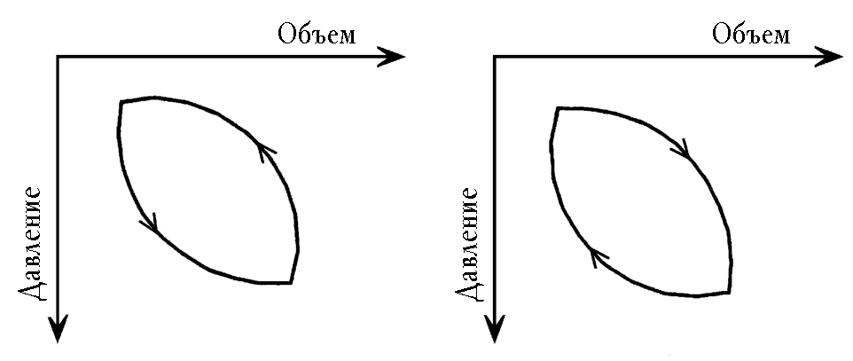
а б
Рис. 1. Схема нормальной (а) и аномальной (б) дыхательной петли
Материалы наших исследований механики дыхания у здоровых людей, у больных бронхиальной астмой, диффузным метатуберкулезным пневмофиброзом, эмфиземой легких, кардиогенным застоем и острой пневмонией были опубликованы ранее [22, 24, 26, 34–36]. По средним величинам рутинных параметров механики дыхания полученные данные не отличались от таковых, представленных в классических работах [52–57, 67–69]. Механика дыхания у пациентов с прогрессирующей мышечной дистрофией была описана позднее [33]. Во всех публикациях, исключая две работы [33, 35], аномальные дыхательные петли не обсуждались. Ранее они обнаруживались в отдельных случаях и рассматривались как артефакты. Аномальность дыхательных петель выражалась в том, что в них могла отсутствовать часть неэластической фракции работы дыхания на вдохе, на выдохе. Дыхательная петля могла отсутствовать полностью или даже быть извращенной. Описанные вариации аномальных дыхательных петель были названы отрицательным общим легочным гистерезисом [28]. В таких случаях изменение объема легких опережало изменение давления, и величины транспульмонального давления на вдохе находились в зоне менее отрицательных их величин, чем на выдохе (рис. 1,б). Это означало, что не транспульмональное давление определяло изменение объема, а источник механической энергии внутри легких.
2.*
Табл. 2 показывает, что аномалия общего легочного гистерезиса наблюдалась даже у больных бронхиальной астмой и диффузным метатуберкулезным пневмофиброзом. Для этих патологических состояний характерно увеличение дыхательной петли в связи с увеличением бронхиального сопротивления и тканевого трения. Единичные случаи аномальных дыхательных петель выпадали из внимания. Однако при острой пневмонии и прогрессирующей мышечной дистрофии аномалия дыхательной петли встречалась чаще, и на это нужно было обратить внимание.
Таблица 2
Частота наблюдения аномальных дыхательных петель общего
легочного гистерезиса при различных формах патологии
Форма патологии | Количество обследованных больных | Количество случаев аномальных дыхательных петель
Форма патологии | Количество обследованных больных | Абсолютное число | % от общего числа случаев
Прогрессирующая  мышечная дистрофия  Острая пневмония  Бронхиальная астма  Пневмофиброз | 70  71  43  44 | 16  13  3  2 | 22,9  18,3  7,0  4,5

В эксперименте это явление наблюдалось у 6 из 8 исследованных животных [30]. Подобное явление описывалось ранее [70], но объяснялось нефизиологическим положением тела животного во время эксперимента. В изолированных легких человека и животных общий легочный гистерезис был всегда положительным [25, 28, 32]. Таким образом, аномальные дыхательные петли выявлялись только при исследовании живой механической системы.
Отрицательный легочный эластический гистерезис. Для изучения структуры общего неэластического внутрилегочного сопротивления требовалось измерять альвеолярное давление и по его величине из общего легочного гистерезиса вычитать его часть, обусловленную аэродинамическим сопротивлением. Альвеолярное давление измеряли методом прерывания воздушного потока клапаном. При этом достигались статические условия, при которых альвеолярное давление определялось наиболее точно. Это является аксиомой, если легкие соответствуют теоретической модели Ф. Дондерса и являются пассивным эластическим телом. Исследования проводились в одном дыхательном цикле глубиной, близкой к ЖЕЛ, а прерывания воздушного потока длительностью по 0,5 с проводились 5–6 раз на вдохе и выдохе [27].
На рис. 2,а представлена схема дыхательной петли с вычитанием ее части, связанной с аэродинамическим сопротивлением. Заштрихованная часть петли составляет эластический гистерезис, который соответствует работе по преодолению тканевого трения. Такой принципиальной схеме должна соответствовать петля здорового человека и при любой форме патологии, если дондерсовская модель механизма дыхательных движений корректна.
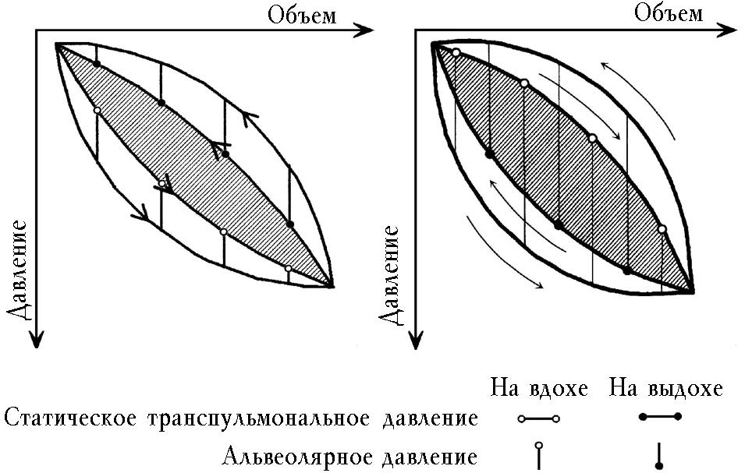
а б
Рис. 2. Схема дыхательной петли с вычитанием части ее, связанной с аэродинамическим сопротивлением. Заштрихованная часть петли: а – связана с тканевым трением; б – составляет отрицательный легочный эластический гистерезис
Мы нашли эластический легочный гистерезис у больных с хронической обструктивной эмфиземой легких, у части пациентов с другими формами патологии [24, 28, 34] и рассматривали его как результат затраты работы дыхания на преодоление тканевого трения. Подобное объяснение природы эластического гистерезиса давали и другие авторы [40–42]. В последние годы особое внимание уделялось изучению роли тканевого трения в механике дыхания [49]. Исследователи отмечали методические сложности в процессе измерения этого компонента неэластического легочного сопротивления [48, 49, 61]. Интерпретация результатов их исследований находилась в рамках парадигмы Дондерса.
Исследования показали, что только у 5 из 47 здоровых людей определялся небольшой положительный эластический гистерезис (тканевое трение). У 14 лиц эластический гистерезис не определялся, а у 28 он был отрицательным (извращенным) [28].
Отрицательный легочный эластический гистерезис представлен на рис. 2,б. Кривая статического эластического давления на вдохе лежит в зоне менее отрицательного давления по сравнению с таковой на выдохе. Это и есть извращение эластического гистерезиса, возникающее после вычитания из общего гистерезиса части, обусловленной аэродинамическим сопротивлением. Извращение эластического гистерезиса, так же как и общего, является результатом действия внутреннего источника механической энергии. Другого объяснения этому явлению придумать нельзя. Отличие здесь состоит в том, что при определении эластического гистерезиса создаются нефизиологические условия прерывания воздушного потока, под влиянием которых предполагаемый источник механической энергии, очевидно, активизируется, и парадоксы усиливаются.
Табл. 3 показывает, что извращение гистерезиса наблюдалось у 61,7% здоровых людей, только у 1 больного эмфиземой легких, у 41,9% больных бронхиальной астмой, 38,6% больных с метатуберкулезным пневмофиброзом, у 29,4% больных при кардиогенном застое в легких и у 36,8% больных острой пневмонией. Только хроническая обструктивная эмфизема легких с вполне выраженными клиническими проявлениями характеризовалась повышением эластического гистерезиса. При других формах патологии отрицательный гистерезис встречается весьма часто. Таким образом, отрицательный эластический гистерезис не нес в себе сколько-нибудь значимой информации для дифференциальной диагностики и отнесения повышения или снижения механической активности легких к какой-либо форме патологии (кроме хронической обструктивной эмфиземы легких), однако представлял собой важный научный факт.

Таблица 3
Отрицательный эластический гистерезис в норме и при патологии
Группа обследованных лиц | n | Отрицательный эластический гистерезис
Группа обследованных лиц | n | Абсолютное число | % от общего числа случаев | Работа дыхания, кГ ⋅ м/л
 |  |  |  | Среднее | Дисперсия
Норма | 47 | 29 | 61,7 | –0,009 | 0,014
Эмфизема легких | 60 | 1 | 1,7 | +0,038 | 0,029
Бронхиальная астма | 43 | 18 | 41,9 | –0,031 | 0,099
Диффузный пневмофиброз | 44 | 17 | 38,6 | –0,004 | 0,035
Кардиогенный застой в легких | 17 | 5 | 29,4 | +0,011 | 0,040
Острая пневмония | 68 | 25 | 36,8 | +0,003 | 0,032

Обращал на себя внимание очень большой разброс величин эластического гистерезиса от положительных до отрицательных значений. Причина этого явления оставалась неизвестной. Неясно было также, почему
у одной и той же группы больных эластический гистерезис мог быть положительным и мог отсутствовать. Таким образом, исследования выявили, что извра-
щение эластического гистерезиса встречалось весьма часто.
Эксперимент с изолированными легкими человека и животных однозначно показывал положительный эластический гистерезис, составляющий до 50% от общего, и малую величину гистерезиса, обусловленного аэродинамическим сопротивлением [25, 28, 32]. Отрицательный эластический гистерезис, таким образом, выявлялся только при жизни и был свойствен только живой механической системе. Это поддерживало теорию механической активности легких. Но отрицательный эластический гистерезис мы не могли рассматривать как стандартный показатель механической активности легких в качестве нового метода исследования.
Деформация плато транспульмонального давления. При прерывании воздушного потока на кривой транспульмонального давления должно было появиться плато, если легкие пассивны и концепция Дондерса верна. Плато транспульмонального давления указывает, что при неизменяющемся объеме легких величина их эластического напряжения постоянна. Однако плато транспульмонального давления в условиях прерывания воздушного потока клапаном деформировалось. В этом и заключался парадокс. Деформацию плато в данном случае надо было связывать с механической активностью легких. Для большей наглядности можно рассмотреть деформацию плато транспульмонального давления в эксперименте на животном (кролике) (рис. 3,а) [27, 28, 32].
В представленном примере прерывание воздушного потока произведено на вдохе. При этом давление в бронхе падает по кривой в виде остроконечного зубца. Вместо плато транспульмонального давления зарегистрирован остроконечный зубец, направленный в сторону положительного давления. Этот зубец возникает в связи с тем, что внутри легких давление падает в большей степени, чем в плевральной полости. Парадоксальное изменение транспульмонального давления обусловлено тем, что внутрилегочное давление подается на мембрану дифференциального датчика давления со стороны, противоположной той, на которую подается внутриплевральное давление.
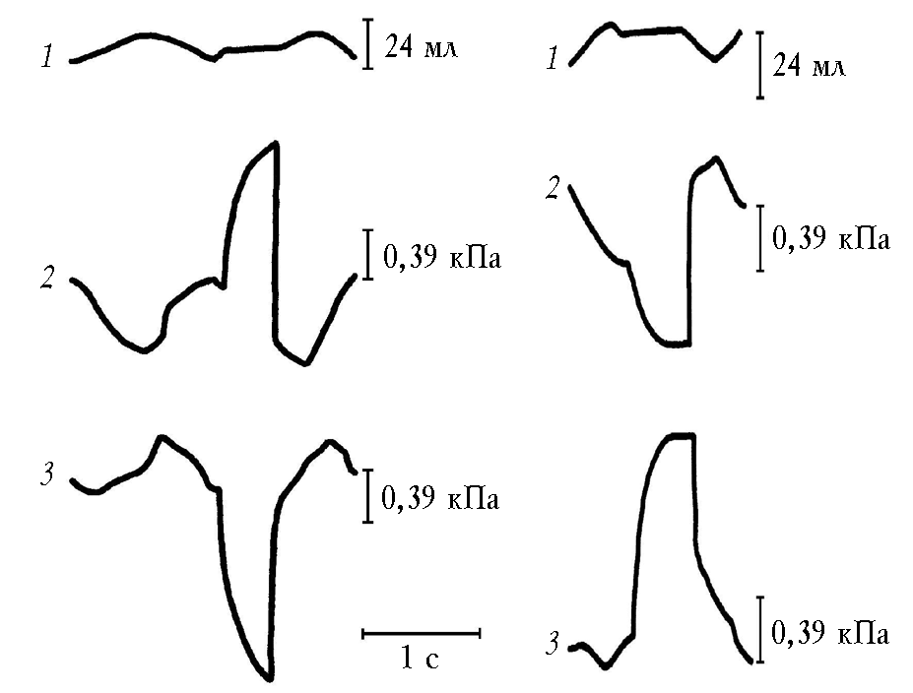
а б
Рис. 3. Деформация плато транспульмонального давления в эксперименте на животном на вдохе (а), на выдохе (б): 1 – спирограмма; 2 – кривая транспульмонального давления; 3 – кривая давления
в бронхе в условиях прерывания воздушного потока
Деформация плато транспульмонального давления на выдохе представлена на рис. 3,б. Преобладание повышения давления внутри легких над внутриплевральным смещает мембрану дифференциального датчика в зону отрицательного давления.
Мы представили резко выраженную деформацию плато транспульмонального давления для информативности, так как амплитуда дыхательных колебаний транспульмонального давления при спонтанном дыхании составляла (4,70 ± 0,76) см вод. ст., а деформация плато транспульмонального давления на вдохе – 4,5–11,6, в среднем (8,30 ± 0,84) см вод. ст. На выдохе деформация плато составляла 4,3–8,3, в среднем (5,60 ± 0,65) см вод. ст. На вдохе деформация плато была больше таковой на выдохе (р < 0,01)
После смерти животного в изолированных легких деформация плато отсутствовала (рис. 4). Это подтверждает, что механическая активность легких свойственна им только при жизни [27, 28, 30, 32].
При всей яркости проявления механической активности легких по деформации плато транспульмонального давления оставалось непонятно почему деформация плато могла быть умеренной, а в какой-то момент исследования и отсутствовала. Она могла определять отрицательный эластический гистерезис, а могла отсутствовать в случае регистрации отрицательного гисте-
резиса [28, 30]. Последнее, однако, нисколько не
умаляло факт существования парадокса как проявления механической активности легких. Очевидно, необходимо изучать регуляторные аспекты механической активности легких.
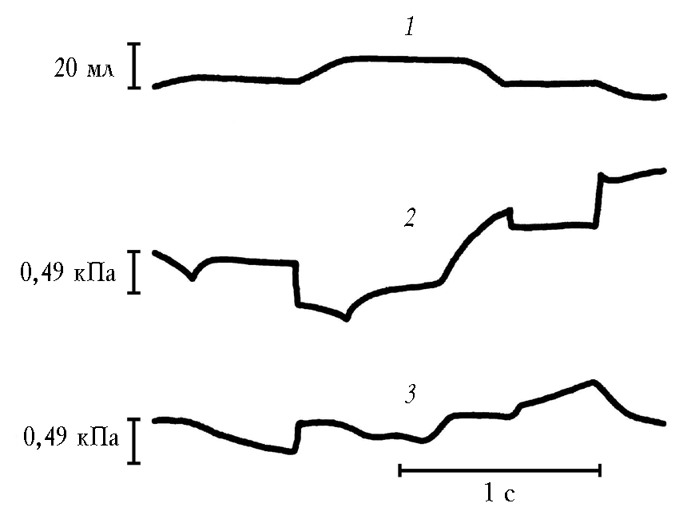
Рис. 4. Изолированные легкие под колоколом Дондерса. Деформации плато транспульмонального давления на вдохе и выдохе нет. Спирограмма (1), кривая транспульмонального давления (2) и кривая
давления в бронхе (3) в условиях прерывания воздушного потока.
Преобладание амплитуды дыхательных колебаний давления в альвеолах над таковой в плевральной полости. Сравнение амплитуд дыхательных колебаний альвеолярного и внутриплеврального давления выполнялось в эксперименте на животных [28, 30, 33]. Альвеолярное давление измеряли с помощью катетера, заклинивающего бронх. Внутригрудное давление измеряли в пищеводе и рассматривали его как аналог внутриплеврального давления. Исследование проводилось на восьми кроликах под тиопенталовым наркозом. Спонтанное дыхание осуществлялось через трахеостомическую трубку, подсоединенную к миниатюрному спирографу. Тонкий полиэтиленовый зонд вводился через трахеостому до положения заклинивания бронха. Свободный конец зонда подсоединялся к датчику давления ПДП-1000МД. Свободный конец внутрипищеводного зонда подсоединяли к другому такому же датчику давления. Смерть животного наступала под
действием токсической дозы анестетика. Тело кролика помещалось в кабину, где создавалось отрицательное и положительное давление, обеспечивающее имитацию спонтанного дыхания. В завершение эксперимента легкие животного вместе с катетером и трахеостомой извлекали из грудной полости, помещали под колокол Дондерса и исследовали амплитуды аналогично предыдущим измерениям.
Результаты исследований (табл. 4) показали, что у всех животных при жизни амплитуда дыхательных колебаний давления в бронхе была существенно больше, чем амплитуда внутригрудного давления (рис. 5). После наступления смерти при имитации спонтанного дыхания в кабине и в изолированных легких под колоколом Дондерса соотношение амплитуд было обратным (рис. 6). Это подтверждало теорию механической активности легких.
Преобладание амплитуды давления в заклиненном бронхе над таковой в плевральной полости ранее обнаружили в эксперименте на животном и представили в печати соответствующие кривые давлений W. Webb и соавт. [66], но, вероятно, они не заметили, и поэтому не обсуждали, очевидный парадокс. Нами были проведены три серии экспериментальных исследований, которые подтвердили факт преобладания амплитуды давления в бронхе над таковой в плевральной полости [28, 30, 32] и позволили высказать суждение, что сопоставление амплитуд давления в бронхе и плевре может рассматриваться как метод измерения регионарной механической активности легких.
Описанные парадоксальные явления в механической системе аппарата внешнего дыхания противоречили первому закону термодинамики, когда на входе в систему прикладывалась одна известная сила, а на выходе измерялся результат действия значительно большей силы. Естественно, в таком случае следовало думать о дополнительном действии внутрилегочного источника механической энергии.

Таблица 4
Амплитуды давления в пищеводе и бронхе при спонтанном дыхании, при имитации спонтанного дыхания
и в колоколе Дондерса,см вод. ст.
Условия исследования | Давление в пищеводе | Давление в бронхе | р
При жизни (спонтанное дыхание) (n = 14) | 6,50 ± 0,67 | 9,60 ± 0,66 | < 0,001
После наступления смерти (имитация спонтанного дыхания с помощью кабины) (n = 12) | 8,30 ± 0,86 | 4,30 ± 0,47 | < 0,01
Изолированные легкие* (n = 8) | 7,90 ± 1,50* | 1,60 ± 0,42 | < 0,002

Примечание. n – количество исследований.
* Давление измерялось в колоколе Дондерса.

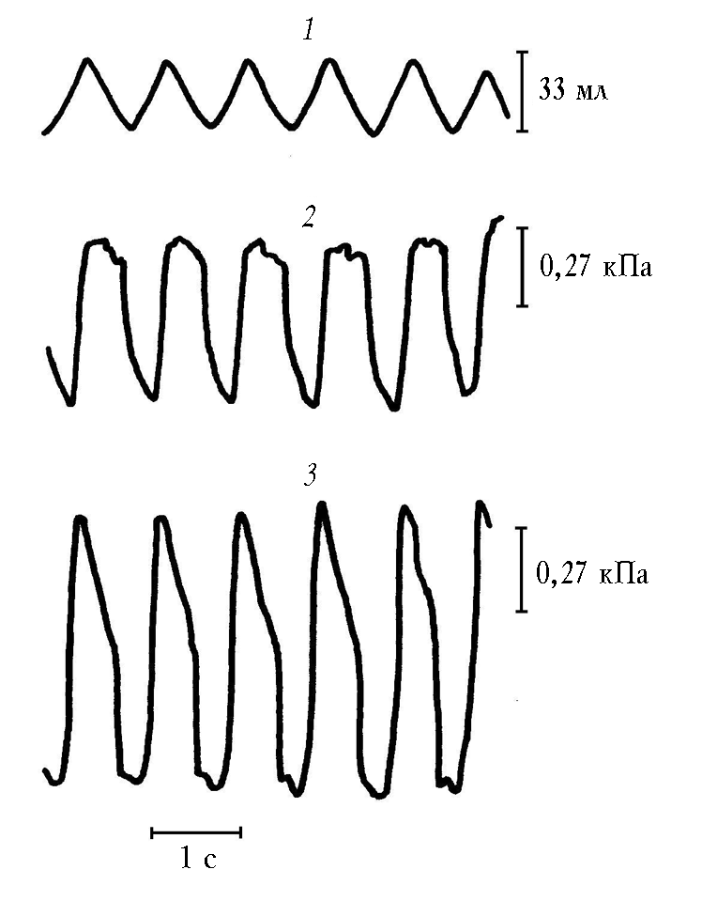
Рис. 5. Спирограмма (1), кривая внутригрудного (внутрипищеводного) давления (2) и кривая давления в заклиненном бронхе (3)
в эксперименте на животном при жизни
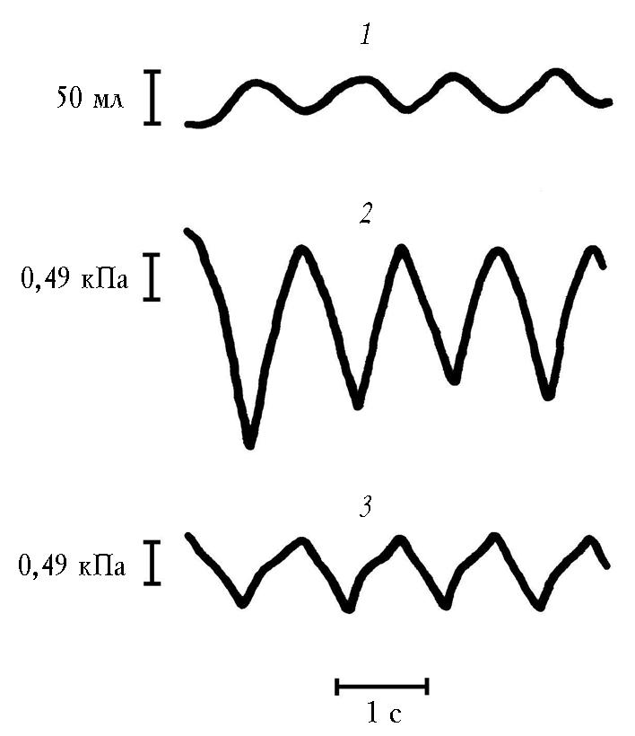
Рис. 6. Спирограмма (1), кривая давления в колоколе Дондерса (2), кривая давления в заклиненном бронхе (3) при пассивной вентиляции изолированных легких под колоколом Дондерса
Препятствием для принятия теории механической активности легких является отсутствие достаточно убедительных сведений о морфофункциональных структурах в легких, способных обеспечить ту степень механической активности, которая выявляется при измерении параметров механики дыхания. Тем не менее это не абсолютное возражение. Факты, противоречащие дондерсовской парадигме, достаточно очевидны, чтобы искать в легких источник механической энергии.
Проблема парадоксальных явлений в механике дыхания беспокоила и других исследователей. Так, была создана теория взаимозависимости альвеол, которая допускала возможность небольшого преобладания отрицательного давления в альвеолах по сравнению с внутригрудным давлением [51] в модели легких, соответствующей дондерсовской парадигме. Позднее P. Macklem [50] высказал мысль о заманчивой перспективе отыскать в легких сократительные элементы. При изучении тканевого трения методом вживления капсулы было установлено его увеличение при провокации бронхоспазма. Механизм этого эффекта предположительно объяснялся реакцией сократительных элементов легочной ткани [49]. Эти работы, однако, не помогли объяснить парадоксальные явления, возникающие при исследовании механики дыхания в клинике и эксперименте. Определенный интерес представляла оригинальная теория [39], в которой механическая активность легких вовсе не связывалась с сократительными элементами в легочной паренхиме. A. Gonsales-Borgen наблюдал, что дыхательные колебания давления в системе легочной артерии опережают таковые внутригрудного давления, и пришел к заключению, что механическая энергия поступает из системы гемодинамики малого круга. Эта теория имеет свои недостатки [30], однако она достойна научной проверки.
Подводя итог, можно сделать вывод, что степень механической активности, которая выявлялась при исследовании механики дыхания в клинике и эксперименте, была весьма велика и могла обеспечиваться достаточно развитой системой, вероятно, эластических и гладкомышечных волокон и системой регуляции их функции. Сведения о гладких мышечных волокнах в легких [10, 37, 38, 58] и о предположительной схеме взаимодействия эластических волокон и гладких мышц [62] порождают оптимизм в отношении перспективы обнаружения источника механической энергии внутри легких.
Изучение парадоксальных явлений в механике дыхания позволило выдвинуть теорию механической активности легких [28, 30]. Легкие млекопитающих в процессе дыхания проявляют механическую активность на вдохе и на выдохе помимо действия сил со сторо-
ны грудной клетки и диафрагмы в условиях целостности системы внешнего дыхания [28–30]. Кроме того, было сформулировано представление об асинфазном сопротивлении легких, объяснена природа неспецифических показателей вентиляции легких и механики дыхания в отношении диагностики основных форм патологии легких [1, 2, 30], сформулировано новое представление о структуре их неэластического сопротивления [1, 2, 30, 31], выдвинута гипотеза о функциональных изменениях эластического напряжения легких [23, 30], предложен метод измерения их механической активности [18, 30]. Ретроспективное изучение кривых транспульмонального давления и объема легких в клинике и эксперименте позволяет выделить около 10 различных вариантов функционального сопряжения между внутренним и внешним источниками механической энергии, обеспечивающими вентиляцию легких. Сущность и содержание этих вариантов требуют специального рассмотрения и изучения.
Заключение
Изучая, на первый взгляд, узкую проблему природы легочного гистерезиса, мы пришли к критике парадигмы Ф. Дондерса и пониманию сущности кризиса обструктивной теории нарушения функции внешнего дыхания. Сходная проблема не менее остро стоит в физиологии сердца и сосудов, где парадигма заложена У. Гарвеем в 1616–1628 гг., его учением о насосной функции сердца. Аналогичная проблема с той же остротой стоит в физиологии пищеварительного тракта и других полых органов. В такой оценке описанных проблем имеется общее во взгляде на физиологию гладкой мускулатуры. По существующему представлению, в живом организме все связанное с гладкими мышцами может только сокращаться и расслабляться. Диастолическая же функция легких, сердца, сосудов, других органов механически должна быть сильнее систолической, так как, расширяясь, кроме выполнения механической функции, орган должен преодолевать еще дополнительно силы гравитации.
Итак, причиной кризисной ситуации в обструктивной теории нарушения функции внешнего дыхания является устаревшая парадигма Ф. Дондерса, она определяет стиль мышления исследователей и не позволяет им взглянуть на результаты исследований с позиции формальной логики. Совершенно очевидные факты остаются незамеченными или им дается неправильное объяснение. Продолжение поиска более точных способов оценки проходимости бронхов с позиции теории Ф. Дондерса – это топтание на месте, то есть возврат к методологии середины XX в. Теория механической активности легких, однако, не отвергает модель Ф. Дондерса, а усложняет ее.
С помощью новой парадигмы, как представляется, можно преодолеть кризисную ситуацию и совершить новую спираль от простого к сложному и далее вновь к простому, но на более высоком уровне, например, к дельтапикфлоуметрии.
Дельтапикфлоуметрия [16] позволит избавить пациентов от выполнения трудных для них дыхательных маневров, связанных с форсированным выдохом. Два–три спонтанных дыхательных цикла с кратковременным прерыванием воздушного потока позволяют косвенно, но достаточно корректно судить и о степени нарушения вентиляционной функции легких, и о более тонких нарушениях механики дыхания.
Тем не менее к более высокому уровню функциональной диагностики легких можно прийти через сложные исследования в рамках новой парадигмы. Например, изучение морфологии источника механической энергии в легких, электрофизиологии путем создания специальных экспериментальных и клинических лабораторий. Проблема состоит в том, что новые технологии исследования еще нужно изобрести, поскольку специальных методов для проведения подобных исследований пока нет. Предложенный метод измерения механической активности легких в клинике [18] сложный и без компьютерного обеспечения не может широко использоваться в клинической практике, тем не менее – это начало реального измерения механической активности легких.
Без математического моделирования, без новых компьютеризированных технологий исследования нельзя решить реальные конкретные проблемы науки. Однако ясное понимание возможности преодоления кризиса вселяет оптимизм, создает атмосферу радости творческого труда и веру в высокое назначение науки, заключающееся прежде всего в поиске истины и только потом, как следствие, в применении достижений науки на практике.
Литература
- Бодрова Т.Н. Недостаточность внешнего дыхания. Новое представление о структуре неэластического сопротивления легких при различных заболеваниях: Дис. … д-ра мед. наук. Томск, 1993.
- Свидетельство на интеллектуальный продукт № 722002000278. Асинфазное сопротивление, ранее неизвестный вид неэластического сопротивления легких у здоровых людей и при различных патологических сочетаниях легких / Т.Н. Бодрова, Ф.Ф. Тетенев, К.Ф. Тетенев. Информационный фонд ВНТИЦ от 7 августа 2002 г.
- Бойля–Мариотта закон // Большая советская энциклопедия: В 30 т. 3-е изд. М.: Сов. энциклопедия, 1970. Т. 3. С. 468–469.
- Вейбель Э.Р. Морфометрия легких человека. М.: Медицина, 1970. 175 с.
- Вотчал Б.Е. Эмфизема легких // Руководство по внутренним болезням / Ред. Н.С. Молчанов. М.: Медицина, 1964. Т. 3. С. 247–282.
- Глобальная стратегия лечения и профилактики бронхиальной астмы. Пересмотр 2002: Пер. с англ. М.: Атмосфера, 2002. 160 с.
- Григорьян А.Т., Ковалев Б.Д. Даниил Бернулли (1700–1782). М.: Наука, 1981. С. 315.
- Гриппи М.А. Патофизиология легких: Пер. с англ. М.: Бином, 1997. 266 с.
- Дембо А.Г. Недостаточность функции внешнего дыхания. Л.: Медицина, 1957. 302 с.
- Есипова И.К., Таков Р.С. Эмфизема легких // Легкие в патологии. Н.: Наука, 1975. Ч. 1. С. 76–102.
- Кашута А.Ю., Тетенев Ф.Ф. Влияние стиля мышления на оценку результатов экспериментальных и клинических исследований биомеханики дыхания // Сиб. мед. журн. 2001. Т. 16. № 3–4. С. 24–25.
- Комро Д., Форстер Р., Дюбуа А. и др. Легкие. Клиническая физиология и функциональные пробы: Пер. с англ. М.: Медгиз, 1961. 196 с.
- Кун Т. Структура научных революций: Пер. с англ. М., 1975. 283 с.
- Ландау Л. Учебник физиологии человека с включением гистологии и микроскопической анатомии и в применении к практической медицине доктора L. Landois (проф. физиологии и директора физиологического института в Грейфсвальде). 3-е изд.: Пер. с нем. 9-го значит. измен. и доп. нем. изд. Харьков, 1898.
- Логвиненко Н.И. Тяжелые пневмонии. Состояние проблемы // Бюл. СО РАМН. 2003. № 3. С. 86–89.
- Месько П.Е. Дельтапикфлоуметрия – показатель состояния бронхиальной проходимости при обструктивных заболеваниях легких // Научная молодежь на пороге XXI века: Сб. ст. молодых ученых и специалистов. Томск, 2000. С. 129.
- Паскаль Блез Клермон-Ферран (1623–1662) // Большая советская энциклопедия. 3-е изд. М.: Сов. энциклопедия, 1975. Т. 19. С. 260–261.
- Пат. № 2221482 Россия. Способ определения величины механической активности легких / Ф.Ф. Тетенев, Т.Н. Бодрова, К.Ф. Тетенев // Бюл. откр. и изобр. 2004. № 2.
- Пуазейль Жан Луи Мари (1799–1869) // Большая советская энциклопедия: В 30 т. 3-е изд. М.: Сов. энциклопедия, 1975. Т. 21. С. 210–211.
- Рейнольдс (1842–1912) // Большая советская энциклопедия: В 30 т. 3-е изд. М.: Сов. энциклопедия, 1975. Т. 21. С. 602.
- Руководство по клинической физиологии дыхания / Под ред. Л.Л. Шика и Н.Н. Канаева. Л.: Медицина, 1980. 376 с.
- Стрелис А.К., Тетенев Ф.Ф., Бодрова Т.Н. Биомеханика дыхания при туберкулезе. Томск: Изд-во Том. ун-та, 1986. 198 с.
- Тетенев К.Ф. Биомеханика дыхания при бронхиальной астме: Дис. … канд. мед. наук. Томск, 1998.
- Тетенев Ф.Ф. Эластические свойства легких при эмфиземе // Терапевт. архив. 1970. № 3. С. 49–53.
- Тетенев Ф.Ф. Эластический гистерезис легких в норме и при эмфиземе // Бюл. эксперим. биологии. 1974. № 6. С. 21–23.
- Тетенев Ф.Ф. Особенности механики дыхания при астматическом бронхите // Терапевт. архив. 1976. № 2. С. 33–35.
- Тетенев Ф.Ф. Деформация плато транспульмонального давления при экспериментальной эмфиземе легких // Бюл. эксперим. биологии. 1978. № 9. С. 264–267.
- Тетенев Ф.Ф. Биомеханика дыхания. Томск: Изд-во Том. ун-та, 1981. 145 с.
- Свидетельство на интеллектуальный продукт № 722002000270. Теория механической активности легких / Ф.Ф. Тетенев. Информационный фонд ВНТИЦ от 7 августа 2002 г.
- Тетенев Ф.Ф. Новые теории – в ХХI век. 2-е изд., перераб. и доп. Томск: Изд-во Том. ун-та, 2003. 212 с.
- Тетенев Ф.Ф., Бодрова Т.Н. Новое представление о структуре неэластического сопротивления легких // Сиб. мед. журн. 1999. № 3. С. 23–27.
- Тетенев Ф.Ф., Бодрова Т.Н. Определяет ли система плевральных листков парадоксальные явления в механике дыхания // Бюл. эксперим. биологии. 1997. Т. 124. № 10. С. 384–387.
- Тетенев Ф.Ф., Бодрова Т.Н., Емельянова Н.В. Биомеханика дыхания у больных прогрессирующей мышечной дистрофией // Журн. неврологии и психиатрии. 2000. Т. 100. № 8. С. 38–41.
- Тетенев Ф.Ф., Бодрова Т.Н., Макаров В.М. Биомеханика дыхания при кардиогенном застое в легких. Томск: Изд-во Том. ун-та, 1993. 152 с.
- Тетенев Ф.Ф., Машуков В.К. Биомеханика дыхания при острой пневмонии // Терапевт. архив. 1978. № 3. С. 45–49.
- Тетенев Ф.Ф., Ушаков В.Ф., Михеев А.В. Механика дыхания у больных с диффузным метатуберкулезным пневмофиброзом // Терапевт. архив. 1973. № 10. С. 56–57.
- Фрейнфельд Е.И. К морфологии легочного ацинуса // Арх. пат. 1957. № 6. С. 42–45.
- Цин-Тай-Пин. Экспериментальные материалы к фармакологическому анализу тонуса легких: Дис. … канд. мед. наук. Л., 1958.
- Americo Gonsales-Borgen. The new theory of respiratory dynamics. Universidad central de Venezuela. Edicionics de la biblioteka. Caracas, 1985. 139 p.
- Bachofen H. Lung tissue resistance in normal and asthmatic subjects. Helv. Med. Acta 1966. V. 33. Р. 108–121.
- Bachofen H., Scherer M. Lung tissue resistance in diffuse interstitial pulmonary fibrosis // J. Clin. Investig. 1967. V. 46. Р. 133–140.
- Bachofen H., Hildebrandt J. Are analyses of the pressure-volume hysteresis in mammalian lungs // J. Appl. Physiol. 1971. V. 30. № 4. Р. 493–497.
- Donders F. Beitrage zum Mechanismus der Respiration und Circulation im Gesunden und Kranken Zustande-Ztschr // F. Rat. Med. 1853. V. 3. Р. 287.
- Fleich A. Der Pneumotachograph, ein Apparat zur Geschwindigkeitszegistrierung der Atemlust // Arch. Ges. Physiol. 1925. V. 209. Р. 713–722.
- Gibson G.J. Spirometry: then and now // Breathe. 2005. V. 1. № 3. P. 207–216.
- Hausler H., Julich H. Untersuchungen uber die wirkung von Aludrinaerosolinhalation und korperlicher Arbeit auf die Pneumotachogrammform bei Gesunden und kranken // Zeit. Klin. Med. 1960. 156. S. 236–256.
- Hermannsen J. Untersuchen uber die maximale Ventilations grosse (Atemgrenzwert) // Z. Ges. Yes. Exp. Med. 1933. 90. P. 130.
- Kaczka D.W., Ingenito E.P., Israel E., Lutchen K.R. Airway and lung tissue mechanics in asthma // Am. Respir. Crit. Care. Med. 1999. 159. Р. 169–178.
- Ludwig M.S. Pulmonary tissue mechanics. Chapter in the book Respiratory mechanics edited by J. Milic-Emili. European Respiratory Society Journals Ltd. Sheffield, 1999. Р. 141–156.
- Macklem P. Respiratory mechanics // Ann. Rev. Physiol Palo. Alto. Calif. 1978. 40. Р. 157–184.
- Macklem P., Murphy R., Eng B. The Forces Applied to lung in Health and Disease // The Amer. J. of Med. 1974. 57. 10. Р. 371–377.
- Marchall R., McIlroy M., Christie R. The work of breathing in mitral stenosis // Clin. Sci. 1954. 13. 1. Р. 137–146.
- Marchall R., Christie R. The viscoelastic properties of the lungs in acute pneumonia // Clin. Sci. 1954. 13. Р. 403–408.
- McIlroy M., Christie R. The work of breathing in emphysema // Clin. Sci. 1954. 13. Р. 147–154.
- McIlroy M., Marshall R., Christie R. The work of breathing in normal subjects // Clin. Sci. 1954. 13. Р. 127–136.
- McIlroy M., Marshall R. The mechanical properties of the lungs in asthma // Clin. Sci. 1956. 15. 2. Р. 345–351.
- Mead J., Lindgren J., Jausler E. The mechanical properties of the lungs in emphysema // J. Clin Investig. 1955. 34. Р. 1005–1016.
- Nagaishi C., Ocada G. The structure of the bronchoalveolar system with special reference to its fine structure // Acta Tubercul. Jap. 1960. V. 10. № 1. Р. 20–38.
- Neergaardt K., Wirz K. Uber eine Methode zur Messung der Lungenelastizitat am lebeden Menschen, inbesondere beim Emphysem // Ztshr. Klin. Med. 1927. 105. S. 35–50.
- Peress L, Sybrecht G, Maclem P. The Mechanism of increase in Total Lung Capacity During Acute Asthma // Am. J. Med. 1976. V. 8. № 61. Р. 165–169.
- Peslin R., Duvivier C. Partitioning of airway and respiratory tissue mechanical impedances by body plethysmography // J. Appl. Physiol. 1998. V. 84. Р. 553–561.
- Rossier P., Buhlmann A., Wisinger K. Physiologie und Pathophysiologie der Atmung. Springer – verlag. Berlin – Gottingen. Heidelberg. 1958.
- Russakov A., Zeglers T. Beitrage zur pathologishen Anatomie und zur allgemeine Pathologie. 1909. V. 45. S. 476.
- Stead W., Fry D., Ebert R. The elastic properties of the lung at patient with emphysema // J. Lab. Clin. Med. 1952. V. 40. Р. 674–681.
- Tiffeneau R., Pinelli A. Air circulant et air captif dans l’exploration de la fonction ventilatrice pulmonaire // Paris, Med. 1947. 133. Р. 454–481.
- Webb W., Smith J., Cambell G. Peri-alveolar Pressure // Annals of Surgery. 1961. 153. 05. Р. 650–657.
- Wells R. Mechanics of respiration in bronchial asthma // Am. J. Med. 1959. 26. Р. 384–393.
- West J., Alexander J. Studies on respiratory mechanics and the work of breathing in Pulmonary Fibrosis // Am. J. Med. 1959. 27. 4. Р. 529–544.
- White H., Butler J., Donald R. Lung compliance in patients with mitral stenosis // Clin. Sci. 1958. 17. Р. 667–679.
- Wohl M., Turner J., Mead J. Static volume-pressure curves of dog lung in vivo and in vitro // J. Appl. Physiol. 1968. V. 24. № 3. Р. 348–354.

Поступила в редакцию 29.08.2005 г.

